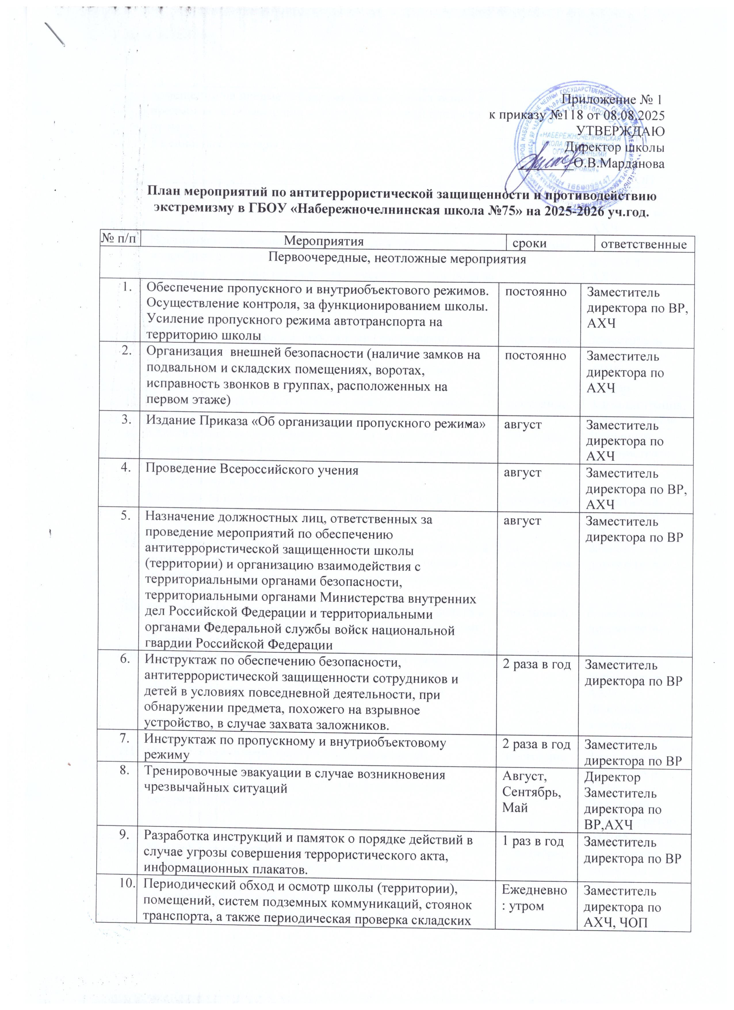
№ п/п | Мероприятия |  | сроки |  | ответственные
Первоочередные, неотложные мероприятия

 | Обеспечение пропускного и внутриобъектового режимов. Осуществление контроля, за функционированием школы.  Усиление пропускного режима автотранспорта на территорию школы | постоянно |  | Заместитель директора по ВР, АХЧ
 | Организация внешней безопасности (наличие замков на подвальном и складских помещениях, воротах, исправность звонков в группах, расположенных на первом этаже) | постоянно |  | Заместитель директора по АХЧ
 | Издание Приказа «Об организации пропускного режима» | август |  | Заместитель директора по АХЧ
 | Проведение Всероссийского учения | август |  | Заместитель директора по ВР, АХЧ
 | Назначение должностных лиц, ответственных за проведение мероприятий по обеспечению антитеррористической защищенности школы (территории) и организацию взаимодействия с территориальными органами безопасности, территориальными органами Министерства внутренних дел Российской Федерации и территориальными органами Федеральной службы войск национальной гвардии Российской Федерации | август |  | Заместитель директора по ВР
 | Инструктаж по обеспечению безопасности, антитеррористической защищенности сотрудников и детей в условиях повседневной деятельности, при обнаружении предмета, похожего на взрывное устройство, в случае захвата заложников. | 2 раза в год |  | Заместитель директора по ВР
 | Инструктаж по пропускному и внутриобъектовому режиму | 2 раза в год |  | Заместитель директора по ВР
 | Тренировочные эвакуации в случае возникновения чрезвычайных ситуаций | Август,  Сентябрь,  Май |  | Директор  Заместитель директора по ВР,АХЧ
 | Разработка инструкций и памяток о порядке действий в случае угрозы совершения террористического акта, информационных плакатов. | 1 раз в год |  | Заместитель директора по ВР
 | Периодический обход и осмотр школы (территории), помещений, систем подземных коммуникаций, стоянок транспорта, а также периодическая проверка складских помещений на предмет обнаружения бесхозных вещей и предметов на объекте или в непосредственной близости от него. | Ежедневно: утром |  | Заместитель директора по АХЧ, ЧОП
 | Ежедневные осмотры помещений школы | ежедневно |  | Заместитель директора по АХЧ, ЧОП
 | Утверждение графика дежурства в праздничные и выходные дни | Ежедневно |  | Заместитель директора по АХЧ
 | Постоянное содержание в порядке подвальных, подсобных помещений и запасных выходов из школы. Проверка состояния ограждения, обеспечение контроля за освещенностью территории школы в темное время суток, проверка наличия и исправности средств пожаротушения и т.д. | постоянно |  | Заместитель директора по АХЧ
 | Обеспечение контроля за вносимыми (ввозимыми) на территорию школы грузами и предметами ручной клади, своевременным вывозом твердых бытовых отходов | постоянно |  | Заместитель директора по АХЧ,  Вахтер
 | Ежедневный контроль и передача дежурства по школе | постоянно |  | Администрация, вахтер, сторож
 | Обеспечение своевременного прихода на работу (педагогам - за 10-15 минут до начала занятий) с целью проверки территории, помещений на предмет отсутствия посторонних и подозрительных предметов. | постоянно |  | Дежурный администратор
 | Контроль за исправностью работы систем АПС, КТС | постоянно |  | Заместитель директора по АХЧ
 | Отработка плана эвакуации работников, воспитанников и иных лиц, находящихся в школе в случае получения информации об угрозе совершения или о совершении террористического акта | По необходимости |  | Заместитель директора по АХЧ
 | Обслуживание школы инженерно-технических средств и систем охраны, поддержание их в исправном состоянии.  Контроль по бесперебойной и устойчивой связи | постоянно |  | Заместитель директора по АХЧ
 | Контроль по пребыванию на объекте (территории) посторонних лиц и нахождению транспортных средств, в том числе в непосредственной близости от школы | постоянно |  | Заместитель директора по АХЧ  Дежурный администратор  Вахтер
 | Осуществление мероприятий информационной безопасности, обеспечивающих защиту от несанкционированного доступа к информационным ресурсам объектов (территорий); | постоянно |  | Заместитель директора по АХЧ  Дежурный администратор  Вахтер
 | Размещение наглядных пособий, содержащих информацию о порядке действий работников, воспитанников и иных лиц, находящихся в школе при обнаружении подозрительных лиц или предметов, поступлении информации об угрозе совершения или о совершении террористических актов, а также схему эвакуации при возникновении чрезвычайных ситуаций, номера телефонов аварийно-спасательных служб, территориальных органов безопасности, территориальных органов Министерства внутренних дел Российской Федерации и территориальных органов Федеральной службы войск национальной гвардии РФ | Сентябрь, постоянно |  | Заместитель директора по АХЧ
Долгосрочные мероприятия, требующие длительного времени
и значительных финансовых затрат
 | Оснащение школы инженерно-техническими средствами и системами охраны:  - установка дополнительной системы наблюдения |  | По мере поступления средств |  | Заместитель директора по АХЧ
Работа с детьми
 | Проведение уроков памяти “Хэтер-память”посвященного памяти детей, погибшего в школе №1 г.Беслана |  | 01.09.2025 |  | Классные руководители 1-9 классов
 | Месячник безопасности |  | сентябрь |  | Заместитель директора по ВР, советник
 | Конкурс плакатов и рисунков на темы:  - «Мы за дружбу народов! Мы против насилия!»;  - «Нет террору!».  Конкурс информационных листов и буклетов среди старших классов «Скажем терроризму и экстремизму НЕТ!» |  | 20.09.2025  Апрель |  | Учитель технологии,  ИЗО  Педагог организатор
 | Оформление выставки методической и периодической литературы  - «Наш дом - Татарстан: одна Земля, одна история»;  -«Жить в мире с собой и другими»;  - «Борьба с терроризмом касается каждого» |  | Сентябрь-октябрь  март |  | Библиотекарь
 | Размещение материалов по итогам месячника на сайте школы (фото-печатных материалов, презентаций) |  | октябрь |  | Заместитель директора по АХЧ
 | Классные часы, уроки СБО, беседы и тренинги психолога:  -«Экстремизм в молодежной среде»;  -«Патриотизм без экстремизма»  -«Дружбой дорожить умейте…»  «Противодействие терроризму»;  - «Твоя безопасность в твоих руках»;  - «Мостик дружбы»  -«Меры безопасности при обращении с огнем»;  – «Поведение в экстремальных ситуациях»;  –«Правила поведения в случае проявления теракта, возникновение ситуаций природного и техногенного характера» |  | сентябрь-октябрь  апрель  сентябрь  октябрь  март  в течение года |  | Классные руководители  Классные руководители.  Учителя ОТ
 | - «Урок мира. Толерантность»  - Беседа на тему: Нам надо лучше знать друг-друга (1-5)  - Информационный час на тему: Что значит жить в мире с собой и другими. (7-9 класс) |  | сентябрь  сентябрь |  | Классные руководители  Классные руководители
 | Просмотр видеороликов и мультфильмов по теме ЧС  (http://www.senya-spasatel.ru, http://azbez.com,http://www.culture.mchs.gov.ru/ |  | в течение года |  | Классные руководители
 | Выступления на родительских собраниях  - «Ответственность родителей за правонарушения их детей».  - «Возрастные особенности подростков» |  | Сентябрь  апрель |  | Директор  Классные руководители
Работа с родителями
 | Проведение бесед с родителями о режиме посещения школы |  | В течение года |  | Заместитель директора по ВР
 | Проведение родительских собраний. |  | В течение года |  | Заместитель директора по ВР

